Tiekėjams 2025-04-08

DĖL GAUTŲ KLAUSIMŲ

Šiaulių apskaitos centras vykdo pirkimo „Žemaitės gatvės, nuo Dubijos iki Pakruojo g. ir Aušros al., nuo Žemaitės g. iki J. Basanavičiaus g., remonto rangos darbai“ (CVP IS pirkimo Nr. 1397650) procedūras.
Informuojame, kad CVP IS susirašinėjimo priemonėmis gauti tiekėjų klausimai. Vadovaujantis pirkimo sąlygų 11 sk. perkančioji organizacija atsako į pateiktus klausimus:

1. Klausimas. 2025-03-28 dienos klausimai/ atsakymai
Aplankas „aktualios dokumentų redakcijos 2025-03-27“
pdf. failai „ATS 6. 08_SZ_VS-250318_compressed“ ir failas „SZ_VS“

SANAUDŲ KIEKIŲ ŽINIARAŠČIAI

Žemaitės g. 3 Etapas Montavimo darbai
1. Trasos nužymėjimas
2. Tranšėjų kasimas ir užkasimas rank. būdu I–II grupės grunte iki 1m. Gylio

Žemaitės g. 4 Etapas Montavimo darbai
1. Trasos nužymėjimas
2. Tranšėjų kasimas ir užkasimas rank. būdu I–II grupės grunte iki 1m. Gylio

Žemaitės g. 5 Etapas Montavimo darbai
1. Trasos nužymėjimas
2. Tranšėjų kasimas ir užkasimas rank. būdu I–II grupės grunte iki 1m. Gylio

Visose išvardintose pozicijose nėra kiekio. Prašau pateikti trūkstamus kiekius.

Atsakymas. Pateikiame patikslintus kiekių žiniaraščius.

2. Klausimas. 2025-03-27 pateiktuose SZ_VS III, IV ir V etapų montavimo darbų žiniaraščiuose nepateiktas trasos nužymėjimo ir tranšėjų kasimo ir užkasimo rankiniu būdu I-ir II grupės grunte iki 1 m gylio darbų kiekis. Prašome papildyti darbų kiekių žiniaraštį praliestais darbų kiekiais.

Atsakymas. Pateikiame patikslintus kiekių žiniaraščius.

3. Klausimas. Prašome patikslinti:
Techninis darbo projektas
Susisiekimo dalis
Sąnaudų kiekių žiniaraščiai
1 – 5 etapai

Prašau patikslinti, kuriais kiekiais vadovautis.
PAKELĖS ŽELDINIŲ PAŠALINIMO ŽINIARAŠTIS – 66 vnt., o sąnaudų kiekių žiniaraščiuose 1, 2 ir 3 etapuose 59 medžiai.

Atsakymas. Pateikiame pakoreguotus suvestinius sąnaudų žiniaraščius.
4. Klausimas. Kovo mėn. 27 d. atsakydami į tiekėjų klausimus (Paklausimas 03-27(2)) Nr. 34; Nr. 35 Nr. 36; Nr. 38; Nr.40 nurodėte, kad: Papildomi brėžiniai, detalės ar mazgai pagal poreikį bus pateikiami projekto vykdymo priežiūros metu. Taip pat nepateikėte ir tiekėjų prašomų nurodyti medžiagų techninių specifikacijų. Nuo projekto techninėse specifikacijose, raštuose ir brėžiniuose pateiktos informacijos, suvestiniame darbų kiekių žiniaraštyje esančių darbų ir pateiktų klausimų / atsakymų priklauso ir objekto ekonominė – skaičiuojamoji kaina, o nepateikus aiškaus ir išsamaus atsakymo negali būti užtikrinta sąžininga ir lygiavertė tiekėjų konkurencija. Pirkimo vykdytojas visais atvejais yra atsakingas už tinkamą pirkimo dokumentų parengimą, t. y. jis turi užtikrinti, kad pirkimo dokumentai būtų tikslūs, aiškūs, be dviprasmybių. Visa atsakomybė už nekokybiškai parengtą projektą yra priskiriama pirkimo vykdytojui, kuris turi pareigą pakeisti/pataisyti projektą arba pateikti paaiškinimus taip, kad tiekėjai atsakingai galėtų pasiruošti pirkimui ir tik tada toliau vykdyti pirkimą. Šiam pirkimui pasirinkta fiksuotos kainos kainodara. Vadovaujantis Kainodaros taisyklių nustatymo metodikos reikalavimais, fiksuotos kainos kainodara nustatoma, kai pirkimo vykdytojas gali pirkimo dokumentuose nurodyti pakankamai tikslų reikalingų prekių, paslaugų kiekį ir (ar) apimtis, ir tiekėjas, rengdamas pasiūlymą, turi realias galimybes numatyti ir įvertinti sutarties vykdymo išlaidas bei gali prisiimti riziką dėl šių išlaidų dydžio pagal pirkimo vykdytojo pirkimo dokumentuose pateiktą informaciją apie perkamą objektą. Atsižvelgiant į tai kas išdėstyta aukščiau, dar kartą prašome pateikti:
- Išilginio gatvės drenažo įrengimo detalę;
- Neįgaliųjų tvorelės techninę specifikaciją;
- Pėsčiųjų porankių pritaikytų neįgaliųjų peronams techninę specifikaciją;
- Atraminės sienutės įrengimo brėžinį;
- Cinkuoto plonasienio plieno technines specifikacijas.
Atkreipiame dėmesį, kad jei šios specifikacijos nebus aiškiai apibrėžtos iki pasiūlymų pateikimo termino, vėliau sutarties vykdymo metu užsakovas negalės reikalauti įrengti konkrečių medžiagų ar sprendimų, kurie nebuvo įtraukti į pirkimo dokumentus.
Atsakymas. Pateikiama gatvės drenažo įrengimo detalę, atraminės sienutės brėžinius, papildytas technines specifikacijas.
5. Klausimas. Atsakydami į klausimą Nr. 46 nurodėte vadovautis projekto suvestiniais darbų kiekių žiniaraščiais ir pateiktais skersiniais dangos pjūviais. Pateiktuose atnaujintuose darbų kiekių žiniaraščiuose pėsčiųjų takų ir dviračių takų bei techninio šaligatvio konstrukciją numatyta rengti iš šalčiui nejautrių medžiagų (ŠNS). Skersinių dangos pjūvių brėžiniuose, šaligatvio dangas numatyta įrengti šalčiui atsparių medžiagų (AŠAS). Prašome aiškiai nurodyti iš kokios medžiagos ŠNS ar AŠAS turi būti rengiami takų pagrindai, taip pat prašome aiškiai nurodyti ŠNS/AŠAS įrengimo storius takuose, kadangi techninėje specifikacijose, aiškinamajame rašte, žiniaraščiuose ir brėžiniuose nurodyta skirtinga medžiaga ir jų įrengimo storiai.

Atsakymas. Pateikiame patikslintus susisiekimo dalies kiekių žiniaraščius. Gatvės ir automobilių stovėjimo vietose dangos konstrukcijoms naudojamas AŠAS, pėsčiųjų ir dviračių takuose ir nuovažose ŠNS medžiagos.

6. Klausimas. Projekto LB23-011-TDP-E dalyje yra pateikti apšvietimo projektiniai skaičiavimai. Projekto 222 - 232 puslapiuose, prie esančių schemų, nesimato užrašų ir kitų parametrų. Prašome pateikti atnaujintas, geros kokybės, schemas su parametrais.
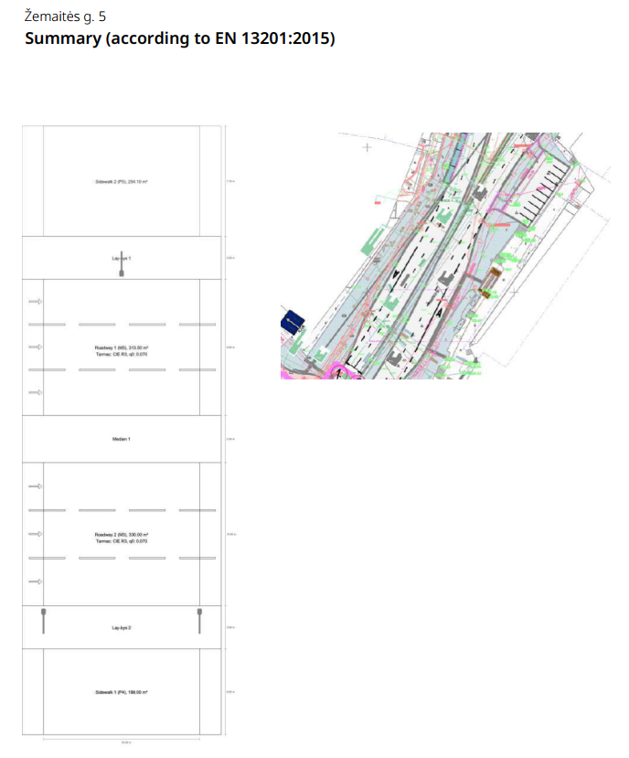

Atsakymas. Pateikiame atnaujintas schemas.

7. Klausimas. Atsakymuose pateiktuose 2025-03-27 dieną, atsakyme Nr. 93 teigiate, kad Rangovai išlyginamąjį sluoksnį gali kloti kartu su apatiniu asfaltbetonio sluoksniu. Norime pabrėžti, kad ant išlyginamojo sluoksnio suprojektuotas metalinis asfalto armavimo tinklas ir kartu kloti niekaip nebus įmanoma. Prašome papildyti kiekius trūkstamais esamo asfalto gruntavimo darbais.

Atsakymas. Pateikiame papildytus susisiekimo dalies kiekių žiniaraščius.

Pastaba. Pridedamos dokumentų aktualios redakcijos (žr. dokumentų aktualios redakcijos 2025-04-08).

Šis raštas bus siunčiamas visiems prie pirkimo prisijungusiems tiekėjams.

Atkreipiame dėmesį, kad rengiant ir teikiant pasiūlymus prašome vadovautis pateikiamais pirkimo dokumentų paaiškinimais ir aktualiomis redakcijomis.

Viešojo pirkimo komisija

